Kolorowe paski do zegarków
<strong>Kolorowe paski do zegarków</strong> to hit tego sezonu! Na nadchodzące lato proponujemy wszystkim miłośnikom mody, aby odmieniły swoje stylizacje barwnymi dodatkami.

Kolorowe paski do zegarków - idealne na lato
Już za kilka dni zacznie się u nas lato. Czy może kojarzyć się ono z czymś innym, jak tylko z żywymi i intensywnymi kolorami? Oczywiście, że nie! Lato to czas, kiedy mamy więcej energii, jesteśmy szczęśliwi i chcemy się dzielić pozytywną energią. Chętniej zakładamy również kolorowe ubrania. A co z dodatkami i akcesoriami do naszego stroju? W nich też możesz postawić na odrobinę szaleństwa! Naszą propozycją na nadchodzące wakacje są kolorowe paski do zegarków, które ożywią każdą Twoją stylizację!

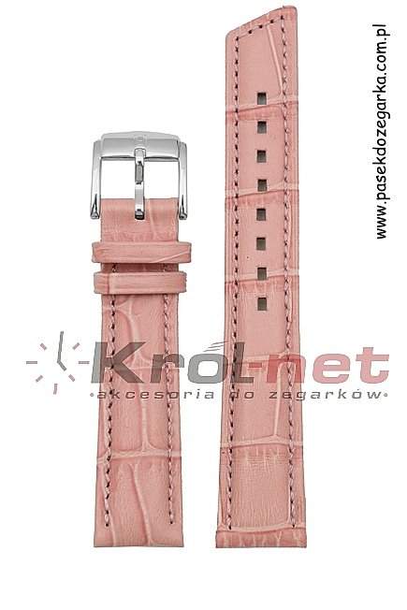
Kolorowe paski do zegarków - gdzie je dostać?
Niebieski? Żółty? Zielony? Czerwony? Który kolor jest Twoim ulubionym? Bez względu na to, jakie są Twoje preferencje, w sklepie Pasek Do Zegarka na pewno znajdziesz dla siebie coś idealnego. Mimo, że jest to mały dodatek, potrafi przyciągnąć uwagę i odmienić cały outfit. Kolorowe paski do zegarków to w końcu hit nadchodzącego sezonu. W szerokim asortymencie sklepu Pasek do Zegarka każda, nawet najbardziej wymagająca osoba wybierze pasek, idealny do każdej stylizacji.
Zapraszamy po najpiękniejsze kolorowe paski do zegarków wysokiej jakości, a to wszystko w bardzo korzystnych cenach!

